


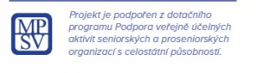



EVIDENČNÍ LIST JINÉ AKTIVITY
NÁZEV AKTIVITY……...
ZAŠKRTNĚTE JEDNU Z UVEDENÝCH MOŽNOSTÍ
A) JEDNOTLIVCI B) KOLEKTIV
Kraj:
Název členské organizace RS ČR:
Mail nebo adresa:

Datum | Jméno, příjmení a věk účastníka | km/čas/body

